**BÁO CÁO BUỔI THỰC HÀNH SỐ 3**

Bộ Môn Kỹ Thuật Lập Trình

Sinh viên: MSSV-Họ và tên

Giáo viên hướng dẫn: ThS. Lê Thị Hoa

HTGD: Đoàn Sỹ Nguyên

Hình 2. 1: Code bài 2. 3

Hình 2. 2: Code bài 2. 3

Hình 2. 3: Code bài 2. 3

Hình 2. 4 Code bài 2. 3

Hình 2. 5.Test case bài 2 3

Hình 3. 1.Code bài 3. 3

Hình 3. 2. Code bài 3. 3

Hình 3. 3. Code bài 3. 4

Hình 3. 4. Test case bài 3. 4

Hình 4. 1. Code bài 4. 4

Hình 4. 2. Test case bài 4. 4

Hình 5. 1.Code bài 5. 4

Hình 5. 2.Test case 1. 4

Hình 5. 3. Test case 2. 4

Hình 5. 4. Test Case 3. 4

*Hình 6. 1. Code bài 6. 5*

*Hình 6. 2. Test case bài 6. 5*

*Hình 7. 1. Code bài 7. 5*

*Hình 7. 2. Test case bài 7. 5*

*Hình 8. 1.Test case bài 8. 5*

*Hình 9. 1. Test case 1 và 2 bài 9. 5*

*Hình 9. 2.Test case 3 bài 9. 5*

*Hình 10. 1.Test case bài 10. 6*

*Hình 11. 1.Test case bài 11. 6*

*Hình 12. 1 Test case 1 bài 12. 7*

*Hình 12. 2.Test case 2 bài 12. 7*

*Hình 12. 3.Test case 3 bài 12. 7*

*Hình 12. 4.Test case 4 bài 12. 7*

*Hình 12. 5 Test case 5 bài 12. 7*

*Hình 12. 6 Test case 6 bài 12. 7*

*Hình 12. 7.Test case 7 bài 12 7*

*Hình 12. 8.Test case 8 bài 12. 7*

# Bài thực hành số 3 – Tuần 12

# Bài tập 1: Tính dãy Lucas

Dãy Lucas được định nghĩa bởi Ln=Ln−1+Ln−2 và bắt đầu bởi L0=2, L1=1. Viết hàm tính số Lucas thứ n.

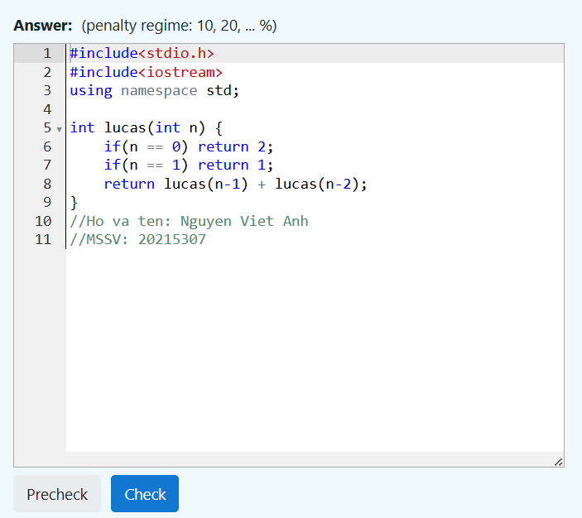

Hình 1. 1. Code bài 1.

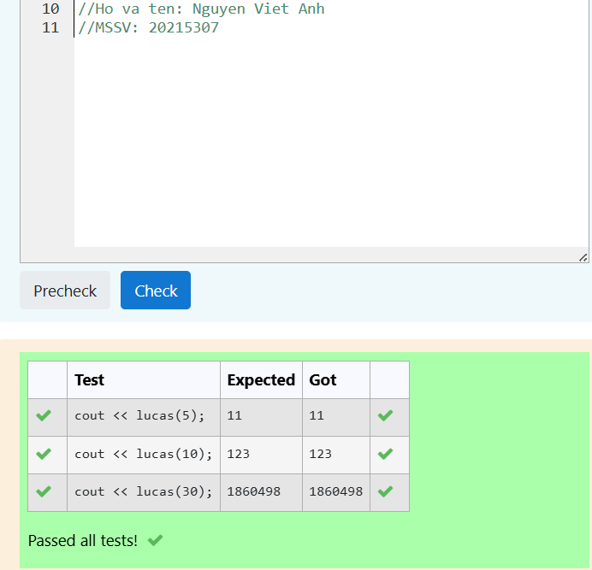

Hình 1. 2. Test case bài 1.

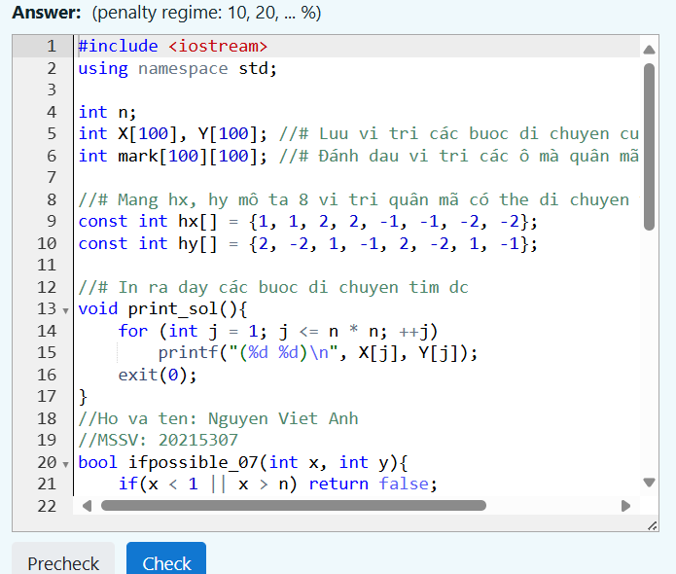

Hình 2. 1: Code bài 2.

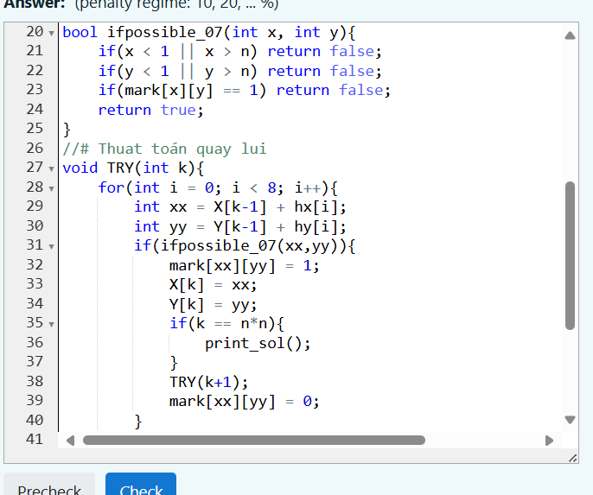

Hình 2. 2: Code bài 2.

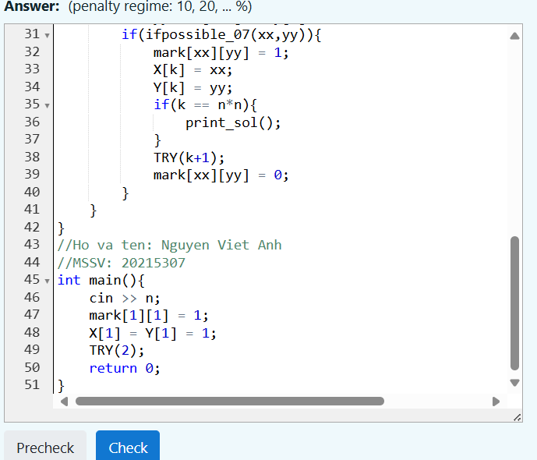

Hình 2. 3: Code bài 2.

Hình 2. 4 Code bài 2.

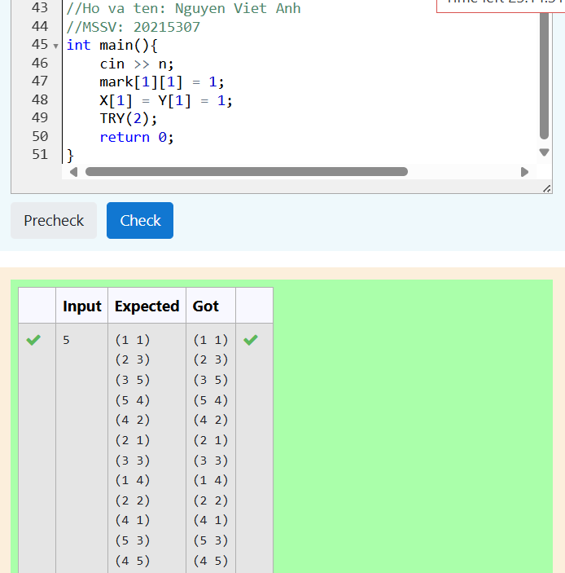

Hình 2. 5.Test case bài 2

# Bài tập 3: Bài toán người du lịch

Một người xuất phát tại thành phố 1, muốn đi thăm tất cả các thành phố khác, mỗi thành phố đúng 1 lần và quay về 1. Chi phí để đi từ thành phố i sang thành phố j là ci,j. Hãy tìm tổng chi phí nhỏ nhất có thể

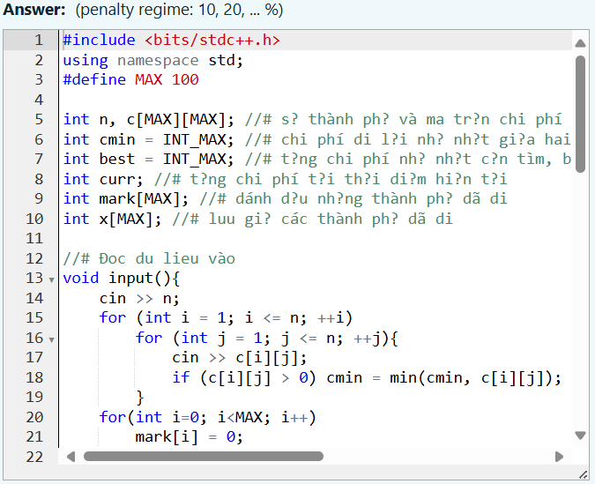

Hình 3. 1.Code bài 3.

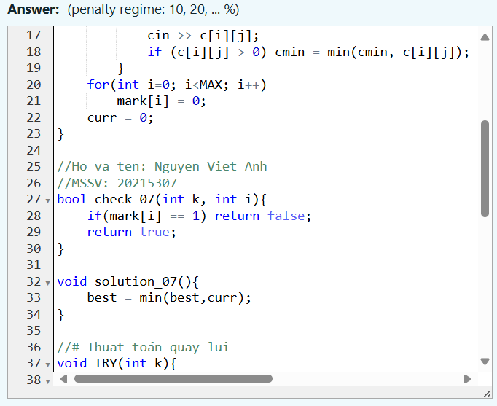

Hình 3. 2. Code bài 3.

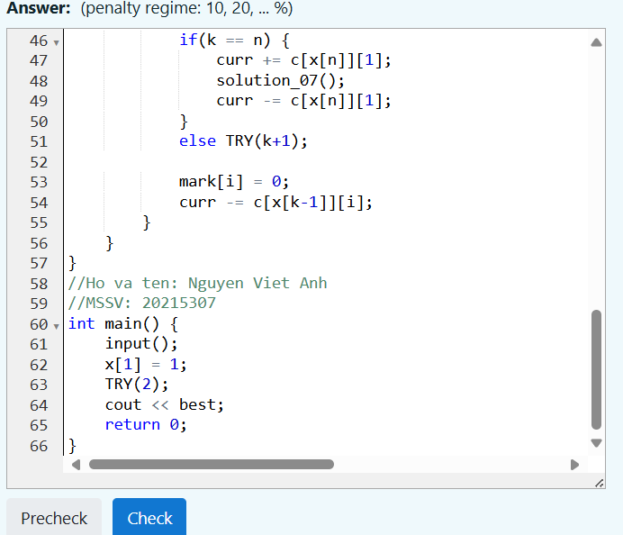

Hình 3. 3. Code bài 3.

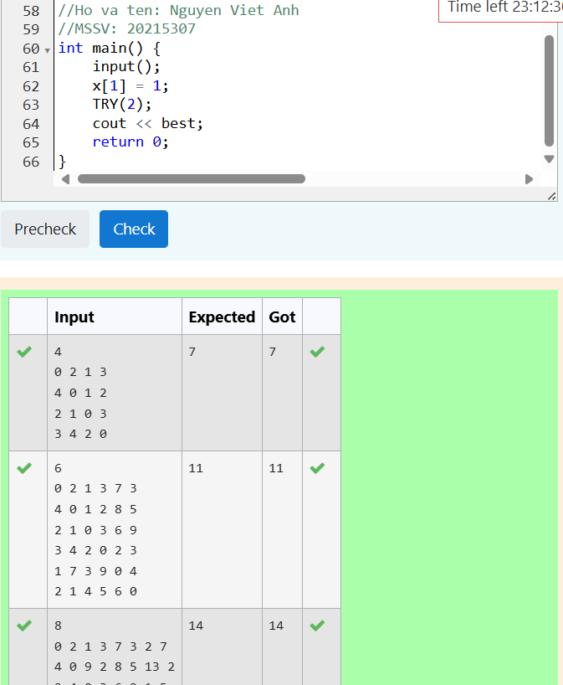

Hình 3. 4. Test case bài 3.

# Bài tập 4: LIS

Cho dãy a có n phần tử. Một dãy con của a là dãy thu được bằng cách xóa đi một số phần tử của a và giữ nguyên thứ tự các phần tử còn lại (có thể không xóa phần tử nào). Hãy tìm dãy con tăng dài nhất của a

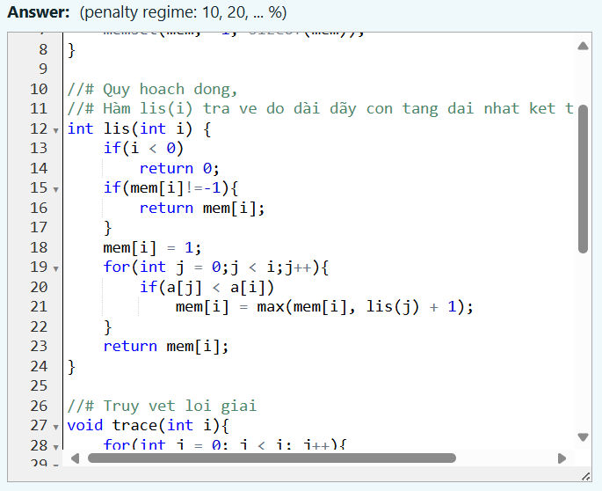

Hình 4. 1. Code bài 4.

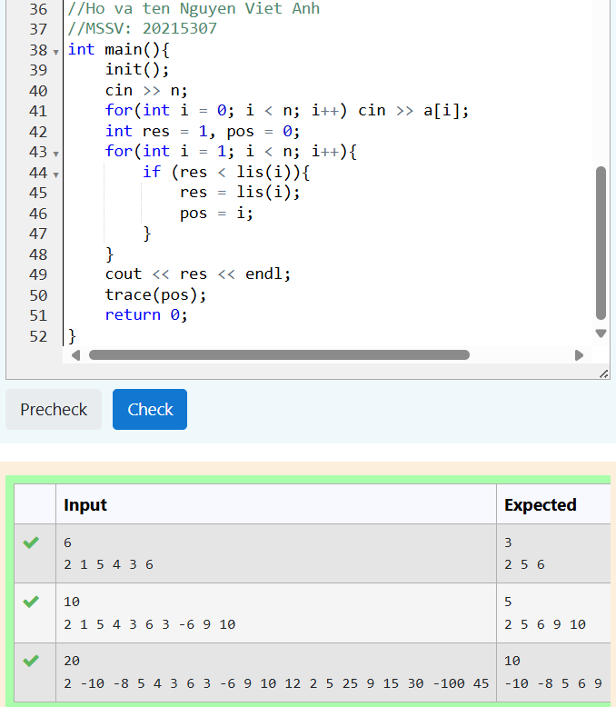

Hình 4. 2. Test case bài 4.

# Bài tập 5: Tính tổ hợp

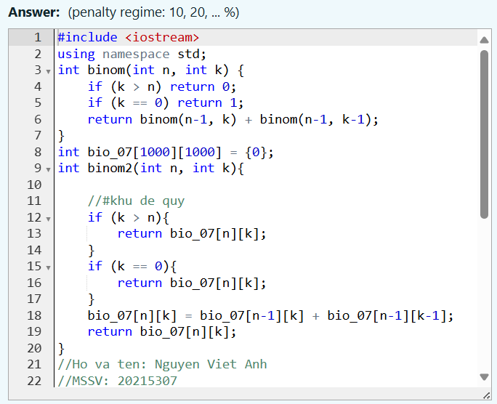

Hình 5. 1.Code bài 5.

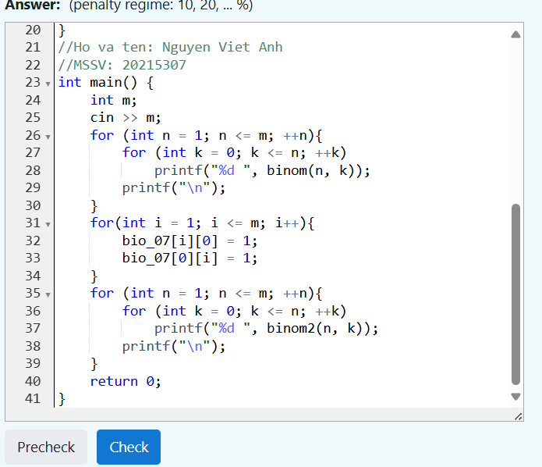

Hình 5. 2.Code bài 5.

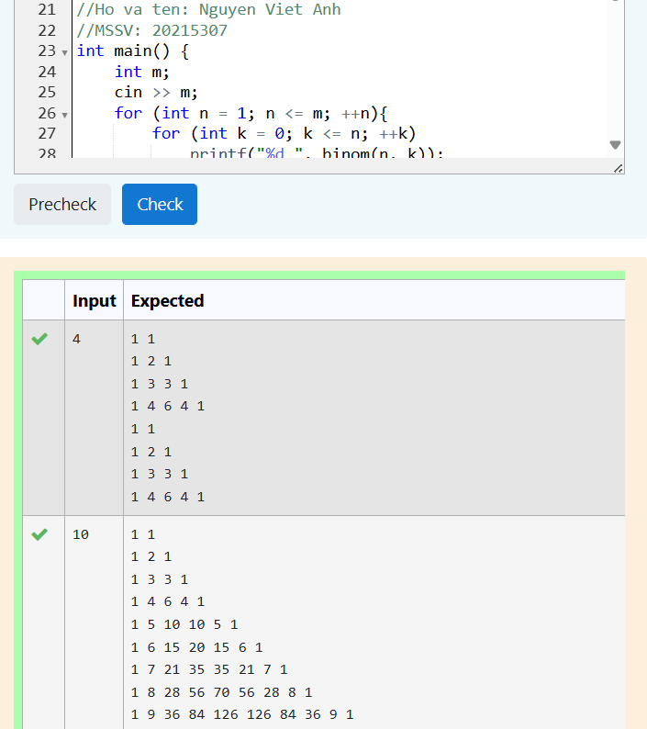

Hình 5. 4. Test Case bài 5.

# Bài tập 6: Tìm ước chung lớn nhất

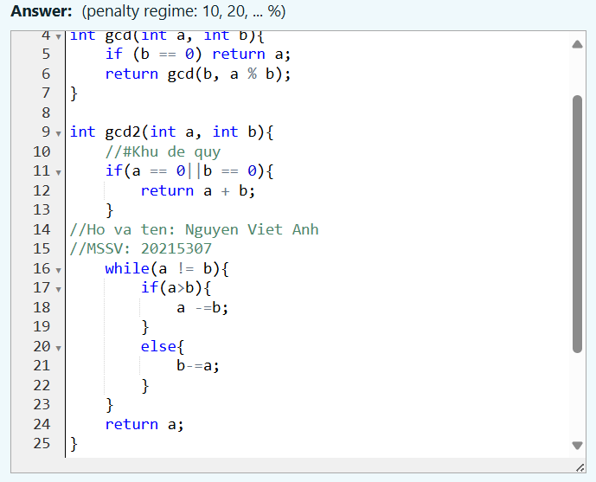

Hình 6. 1. Code bài 6.

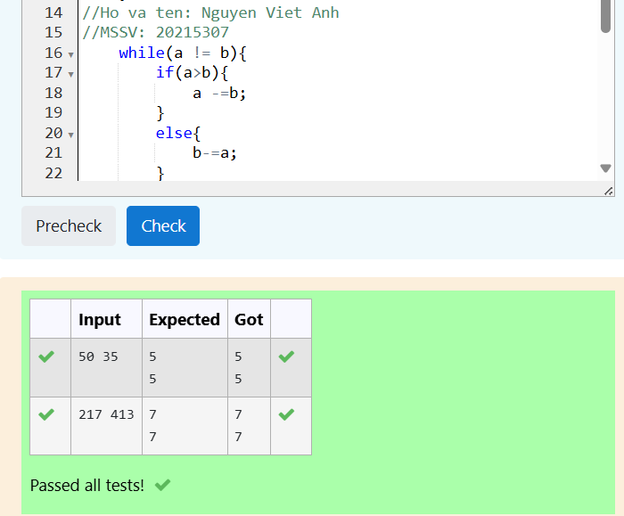

Hình 6. 2. Test case bài 6.

# Bài tập 7: Liệt kê xâu nhị phân

Sử dụng phương pháp khử đệ quy bằng stack, hãy liệt kê các xâu nhị phân độ dài n không có k bit 1 nào liên tiếp

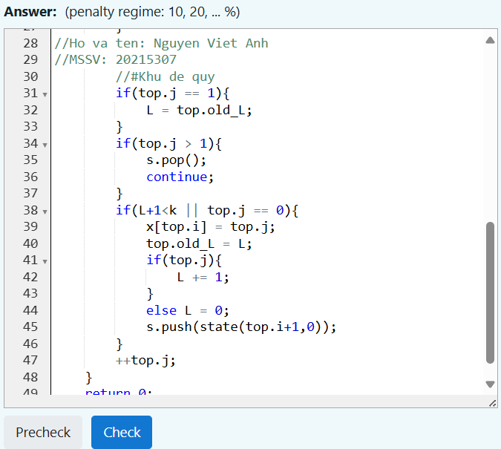

Hình 7. 1. Code bài 7.

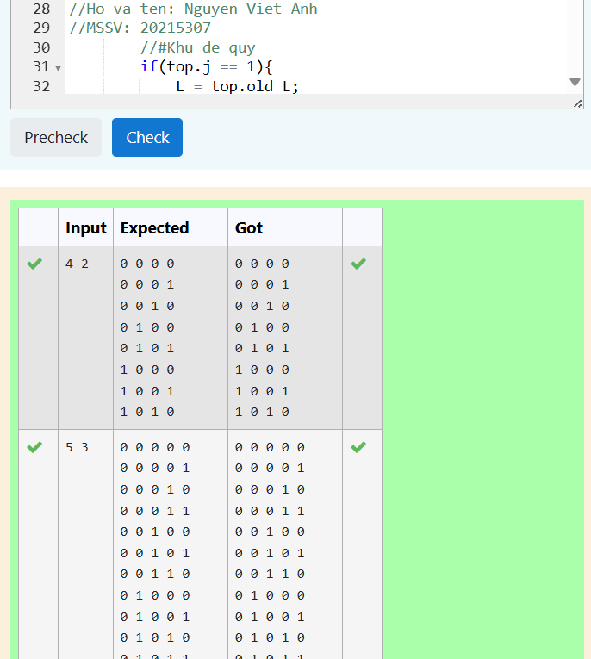

Hình 7. 2. Test case bài 7.

# Bài tập 8: Cân đĩa

Bạn đang muốn kiểm tra xem một vật cho trước có đúng nặng M như người ta nói hay không. Có một cân thăng bằng và n quả cân. Quả thứ i nặng mi. Hãy chỉ ra một cách cân thỏa mãn. Quy cách in ra đã được tích hợp trong mã nguồn dưới.

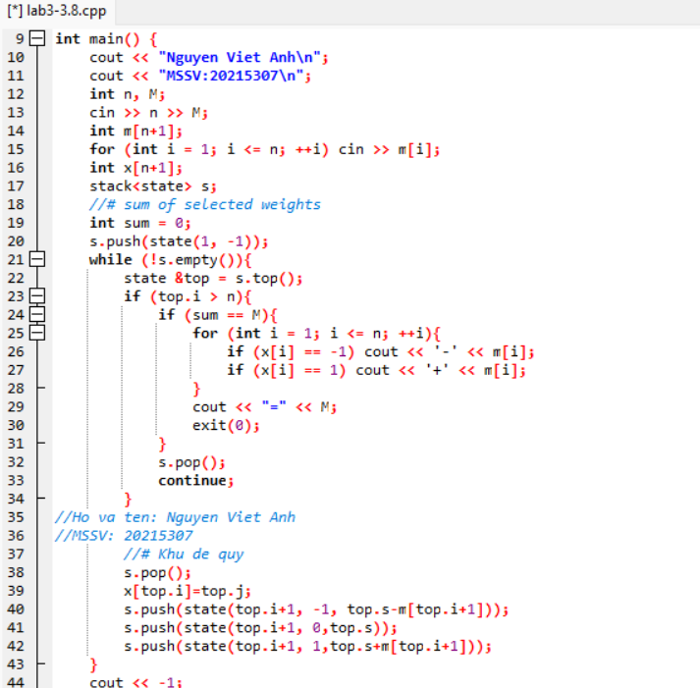

Hình 8. 1.Test case bài 8.

# Bài tập 9: Lập lịch cho y tá

Một y tá cần lập lịch làm việc trong N ngày, mỗi ngày chỉ có thể là làm việc hay nghỉ ngơi. Một lịch làm việc là tốt nếu không có hai ngày nghỉ nào liên tiếp và mọi chuỗi ngày tối đại làm việc liên tiếp đều có số ngày thuộc đoạn [K1,K2][1,2]. Hãy liệt kê tất cả các cách lập lịch tốt, với mỗi lịch in ra trên một dòng một xâu nhị phân độ dài n với bit 0/1 tương ứng là nghỉ/làm việc. Các xâu phải được in ra theo thứ tự từ điển

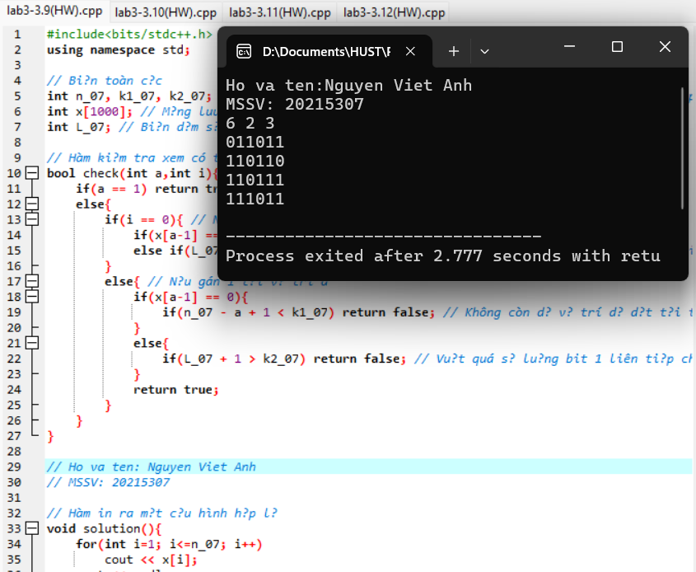

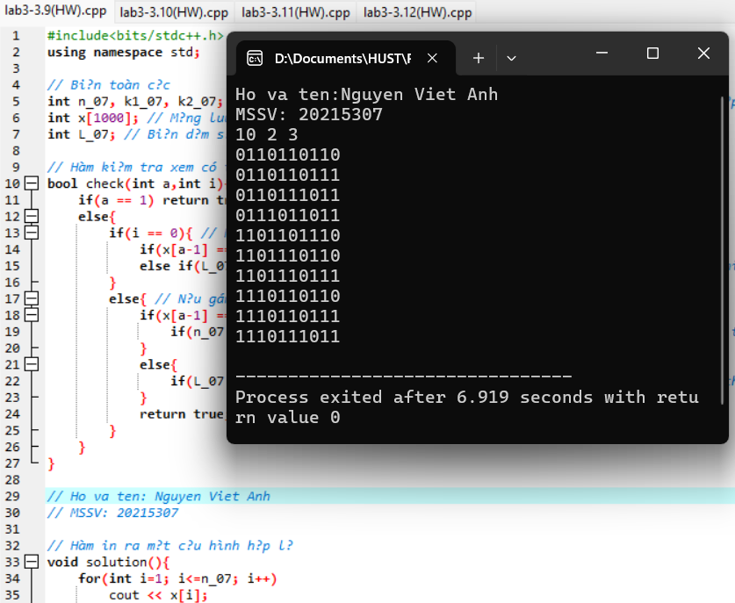

Hình 9. 1. Test case 1 và 2 bài 9.

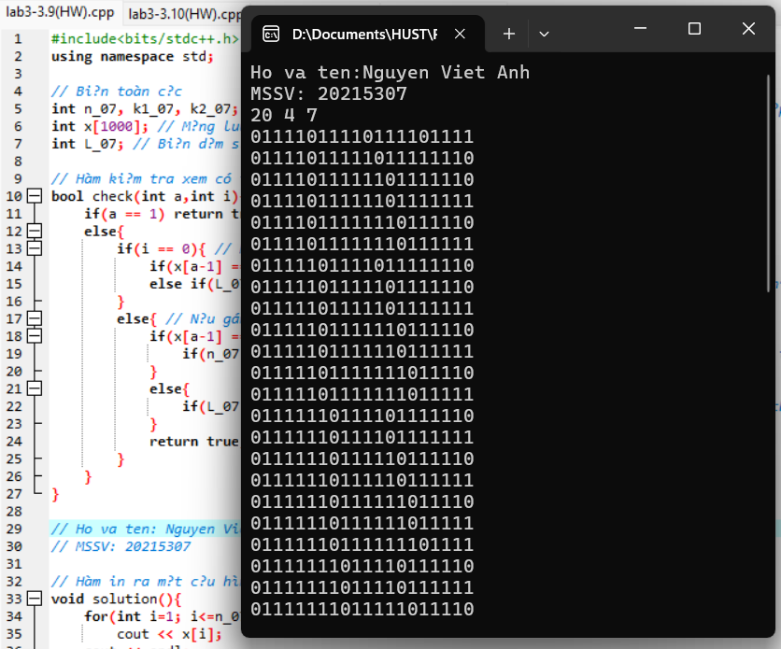

Hình 9. 2.Test case 3 bài 9.

# Bài tập 10: Khoảng cách Hamming

Khoảng cách Hamming giữa hai xâu cùng độ dài là số vị trí mà ký tự tại vị trí đó là khác nhau trên hai xâu. Cho S là xâu gồm n ký tự 0. Hãy liệt kê tất cả các xâu nhị phân độ dài n, có khoảng cách Hamming với S bằng H. Các xâu phải được liệt kê theo thứ tự từ điển.

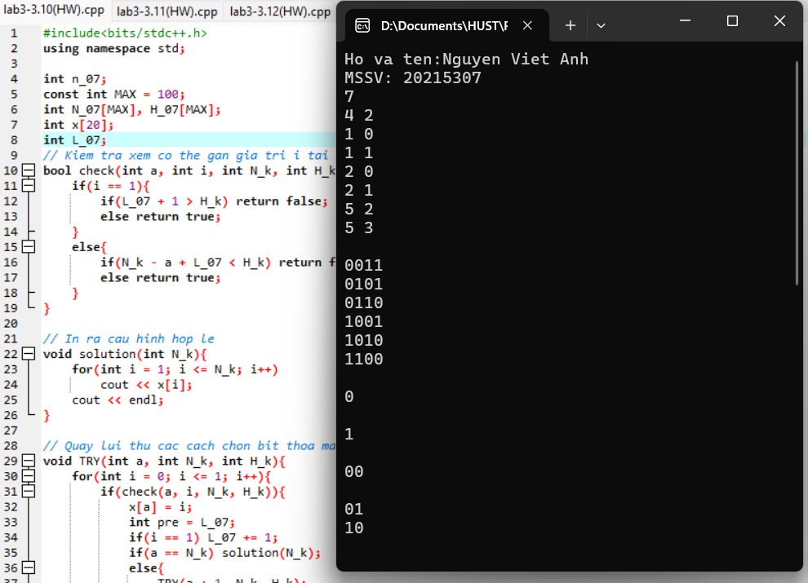

Hình 10. 1.Test case bài 10.

# Bài tập 11: Lịch trình chụp ảnh

Superior là một hòn đảo tuyệt đẹp với n địa điểm chụp ảnh và các đường một chiều nối các điểm chụp ảnh với nhau. Đoàn khách tham quan có r người với sở thích chụp ảnh khác nhau. Theo đó, mỗi người sẽ đưa ra danh sách các địa điểm mà họ muốn chụp. Bạn cần giúp mỗi người trong đoàn lập lịch di chuyển sao cho đi qua các điểm họ yêu cầu đúng một lần, không đi qua điểm nào khác, bắt đầu tại điểm đầu tiên và kết thúc tại điểm cuối cùng trong danh sách mà họ đưa ra, và có tổng khoảng cách đi lại là nhỏ nhất.

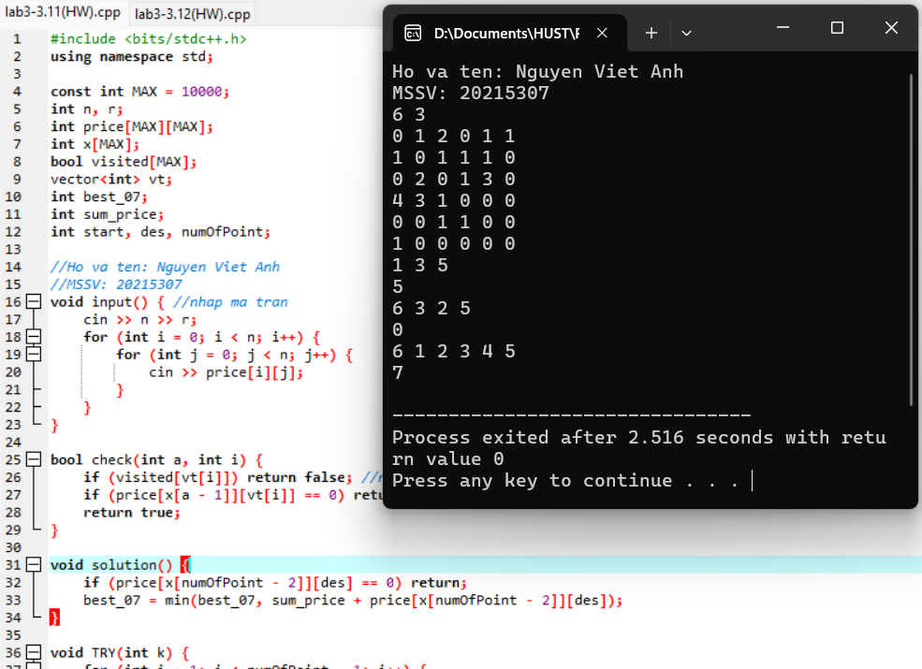

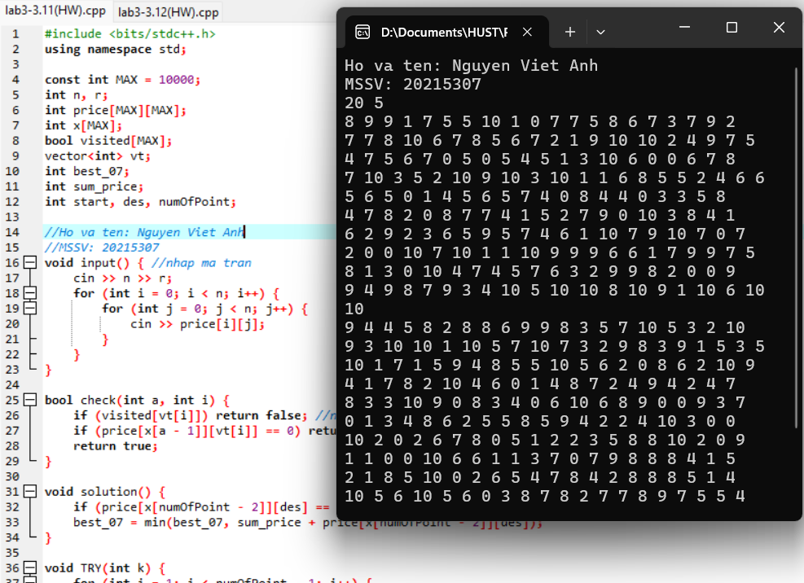

Hình 11. 1.Test case bài 11.

# Bài tập 12: Đếm đường đi

Cho đồ thị vô hướng G, hãy đếm số đường đi đi qua k cạnh và không đi qua đỉnh nào quá một lần.

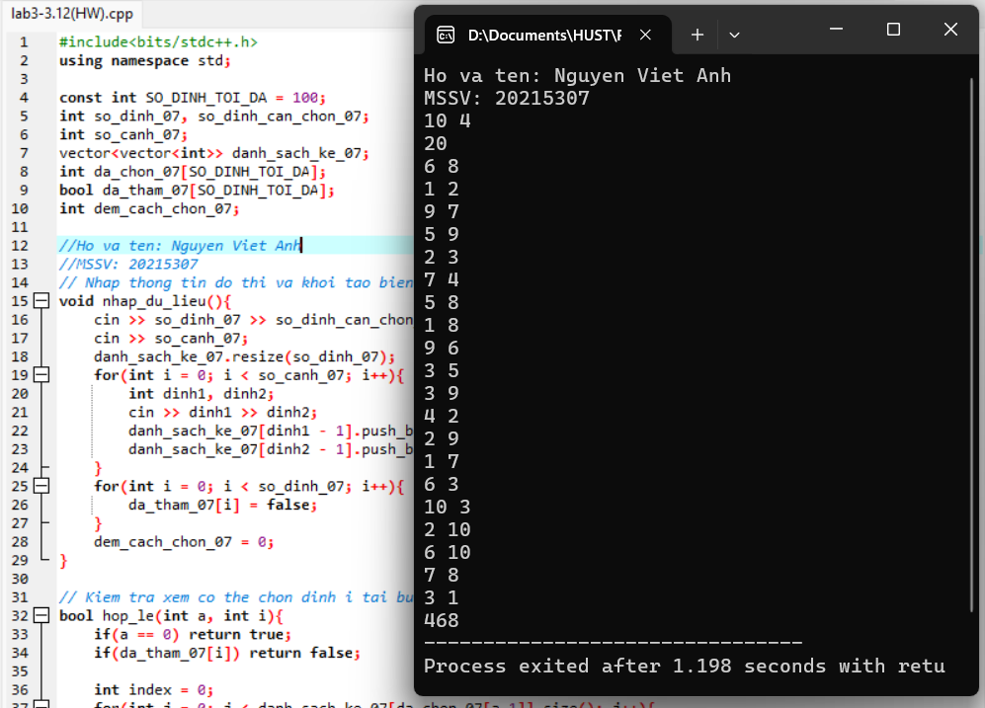

Hình 12. 1 Test case 1 bài 12.

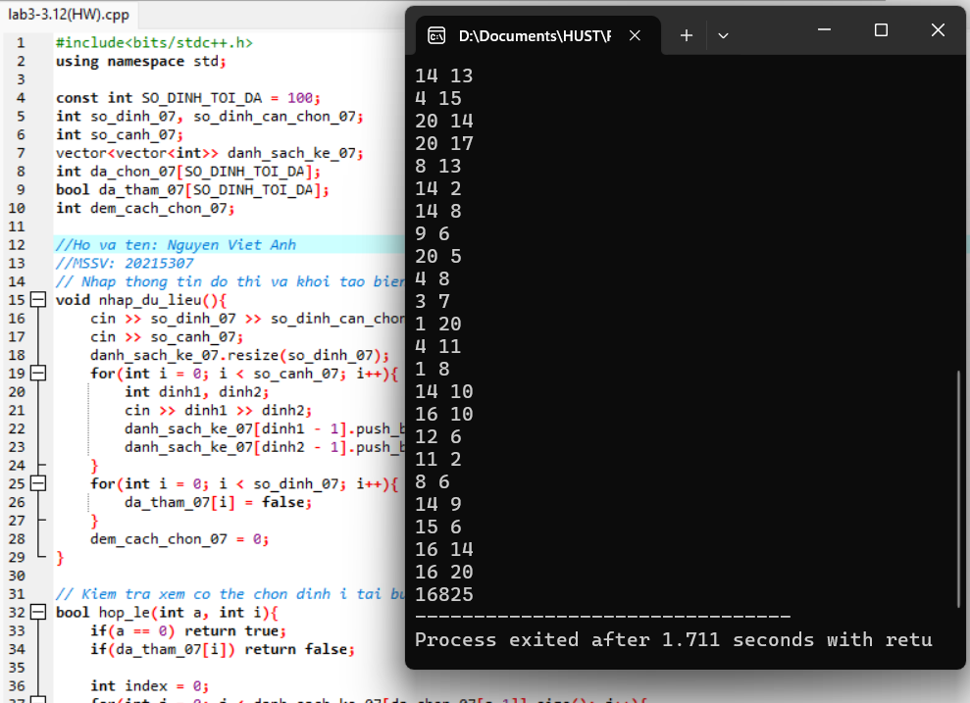

Hình 12. 2.Test case 2 bài 12.

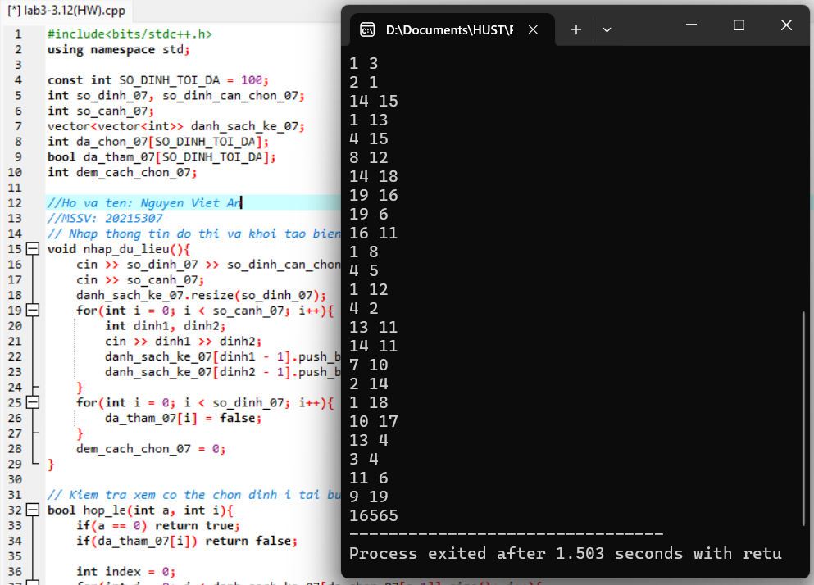

Hình 12. 3.Test case 3 bài 12.

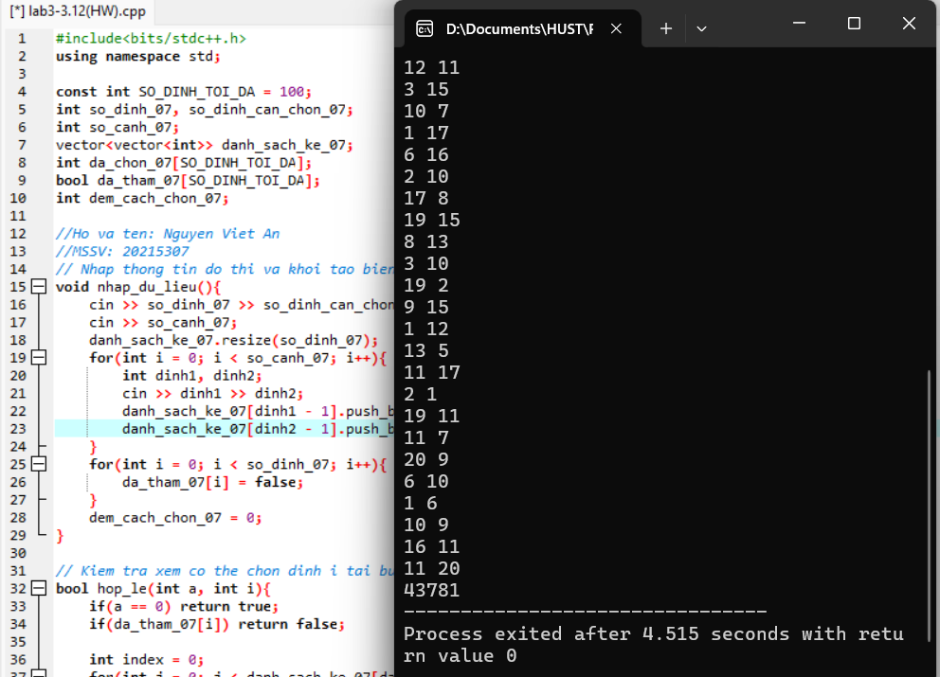

Hình 12. 4.Test case 4 bài 12.

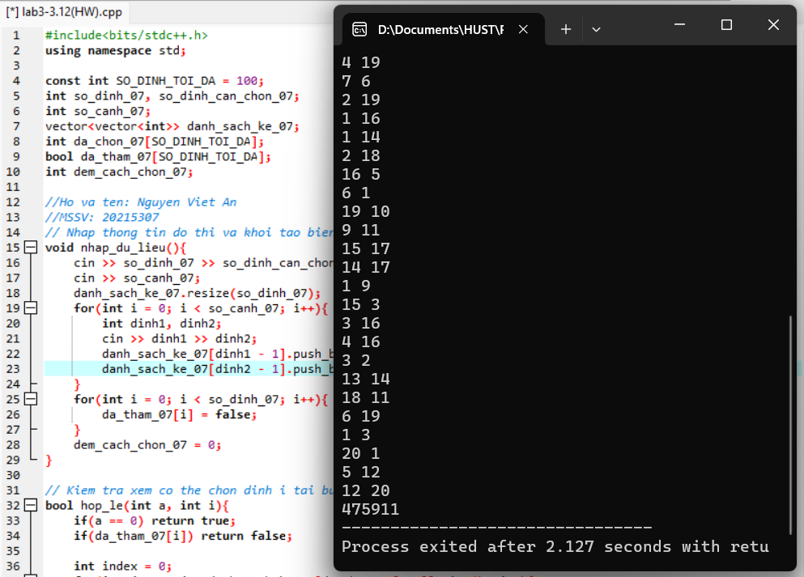

Hình 12. 5 Test case 5 bài 12.

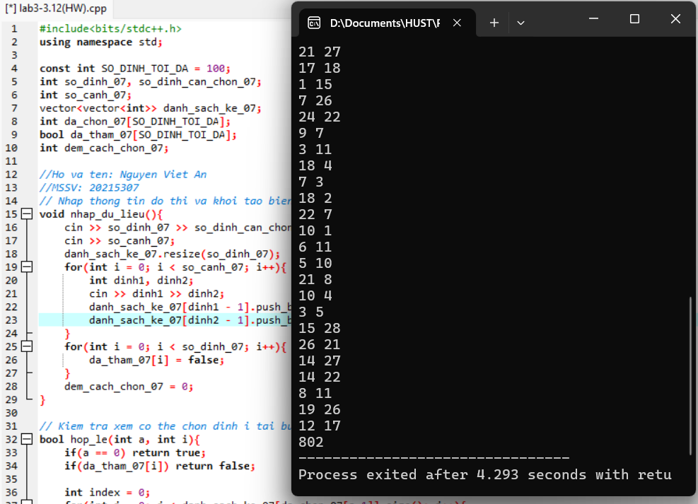

Hình 12. 6 Test case 6 bài 12.

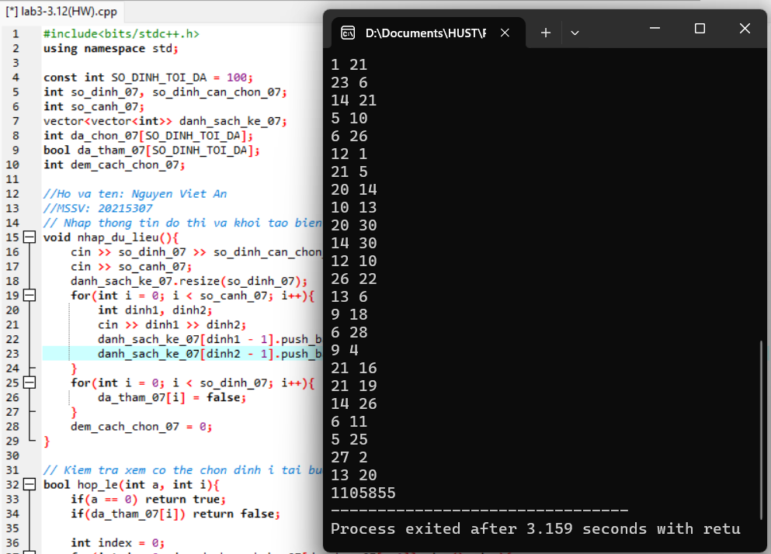

Hình 12. 7.Test case 7 bài 12

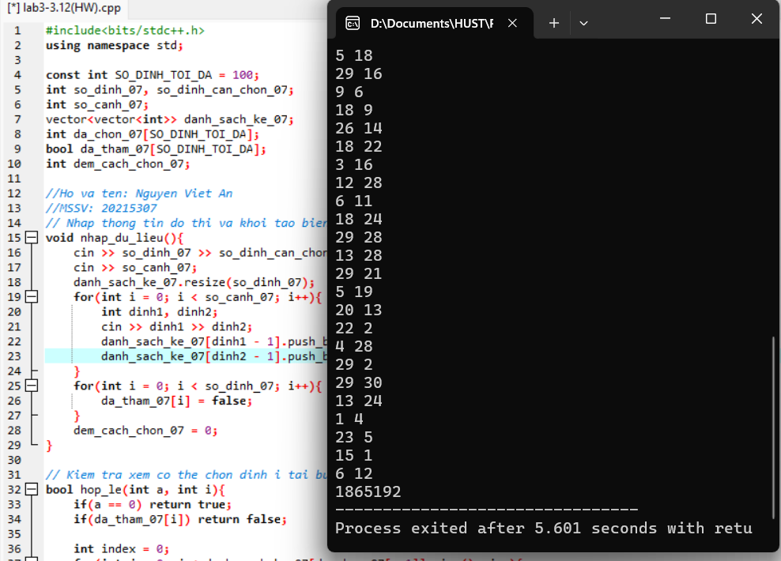

Hình 12. 8.Test case 8 bài 12.

